Март.

Новости «Капитошки»

Наши дошколята молодцы!

Группа №8 воспитатели:Иванова И.А,Якименко Н.А,психолог О.Н Шнельбах.

В очередной раз стали участниками реализации проекта «Школа Росатома» в образовательном мероприятии «Образовательное событие», «Город наших фантазий» вышли в финал проекта. Пожелаем всем успешного

завершения проекта!.

Конкурс « Я познаю мир».

11.03 прошёл муниципальный конкурс для детей дошкольного возраста.

На развитие у детей интереса к исследовательской деятельности. Наши воспитанники подготовительных групп Максим Чинцов и Дима Косенков приняли участие в конкурсе. Дима Косенков представил исследоватетельскую работу на тему «Бон вояж, вода» целью которой являлась создать подобие фильтров для очищения воды и провести очистку воды опытным путём. Максим Чинцов «Почему герб нашего города такой необычный». Максим представил исследовательскую работу о создании герба нашего города. Мы продовались за наших ребят ,они молодцы.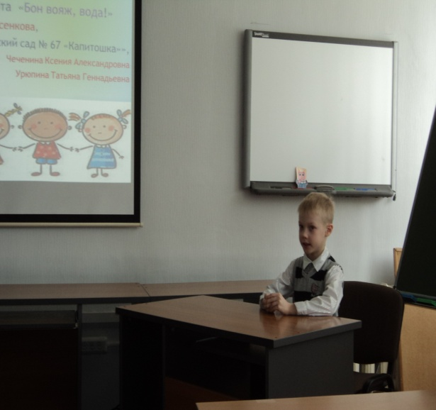

В детском саду в рамках реализации годового плана и реализации годовых задач 14 марта прошёл педагогический совет по теме «Совершенствование деятельности педагогов по художественно-эстетическому воспитанию в соответствии с ФГОС ДО. 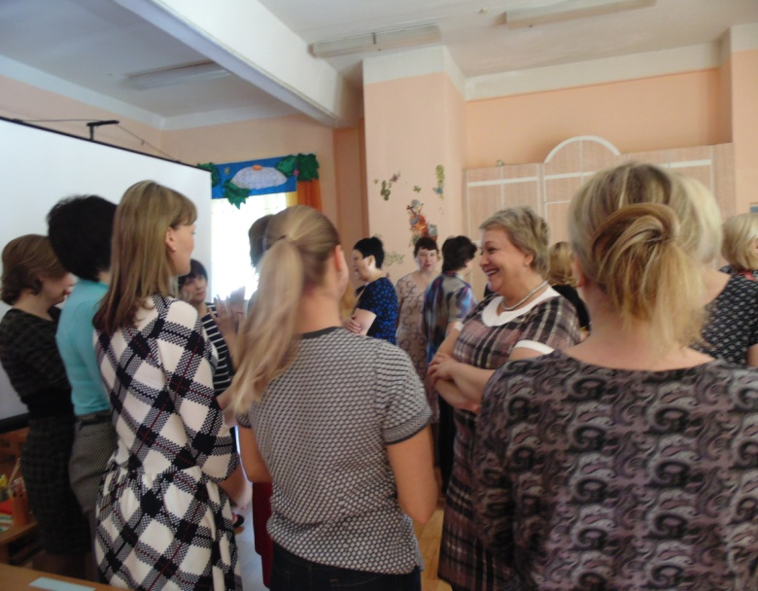

Цель педагогического совета: совершенствовать работу в ДОУ по художественно-эстетическому воспитанию в соответствии с ФГОС ДО. Педагогический совет прошёл в форме «Педагогического пробега». В игре участвовали три команды педагогов, которые посетили станции : «Мозговой штурм», «Музыкальная», « Театральная», «Калейдоскоп изобразительного искусства». Команды соревновались в знаниях по художественно-эстетическому воспитанию ( упражнялись в использовании методов и приёмов в художественном –эстетическом развитии, участвовали в постановке спектакля, рассуждали, делились мнениями и предлагали новые . 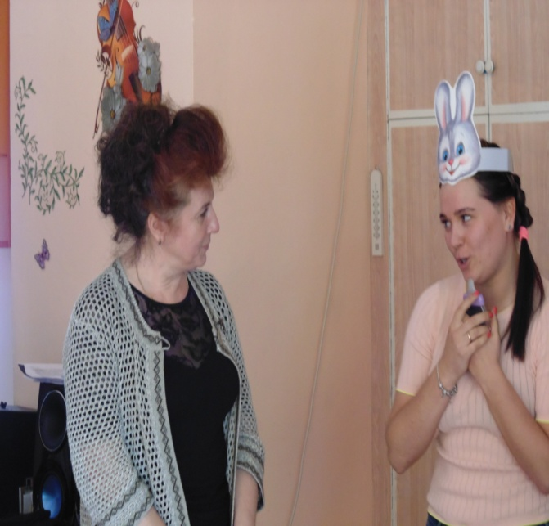.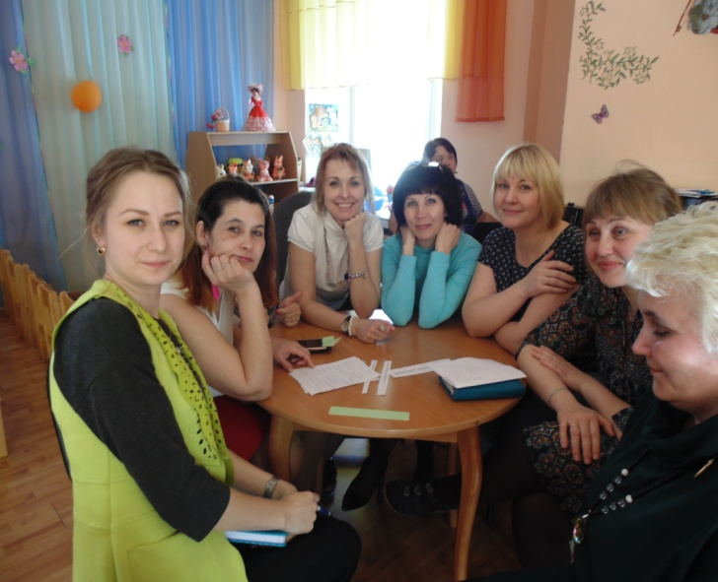

Педагогический совет прошёл в теплой и благоприятной обстановке.

16 марта педагоги ДОУ приняли участие в межсетевом взаимодействии муниципальных дошкольных образовательных учреждений п. Березовка

«Использование современных образовательных технологий и форм работы для поддержки и развития детской инициативы». После посещения мероприятий педагоги обменялись своими впечатлениями, мнениями.